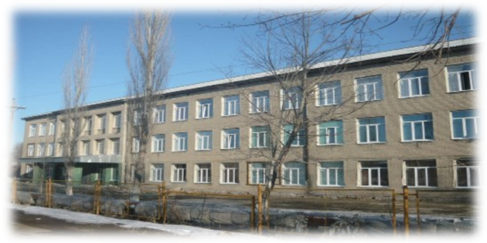

БАЛЛАДА О МАТЕМАТИКЕ
Как воздух, математика нужна,
Самой отваги офицеру мало.
Расчеты! Залп! И цель поражена
Могучими ударами металла.
И воину припомнилось на миг,
Как школьником мечтал в часы ученья:
О подвиге, о шквалах огневых,
О яростном порыве наступленья. .
Но строг учитель был,
И каждый раз он обрывал мальчишку грубовато:
— Мечтать довольно, повтори рассказ
О свойствах круга и углах квадрата.
И воином любовь сохранена
К учителю далекому, седому.
Как воздух, математика нужна
Сегодня офицеру молодому.

Муниципальное общеобразовательное учреждение
«Средняя общеобразовательная школа №4 г.Ершова
Саратовской области»

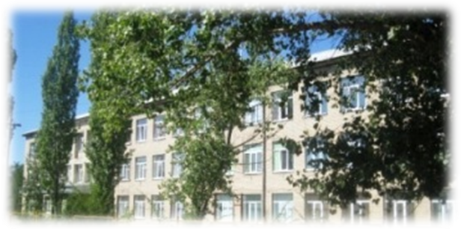
Районный практический семинар
для учителей математики

г.Ершов
2012 год
ПЛАН РАБОТЫ
РАЙОННОГО ПРАКТИЧЕСКОГО СЕМИНАРА
ДЛЯ УЧИТЕЛЕЙ МАТЕМАТИКИ

на тему: «Интеграционные процессы на уроках математики – важное средство воспитания умственной активности учащихся»

Цель: повысить эффективность образовательного процесса через совершенствование системы интегрированного образования.

Дата проведения: 19 октября 2012 года
Время проведения: 08:30 – 12:00
Место проведения: МОУ «СОШ №4 г.Ершова»
Ход проведения семинара
 | - Открытие семинара
08:30 – 09:00 | Вступительное слово, С.С.Уразова, методист ИМЦ | Каб №21
08:30 – 09:00 | Визитная карточка школы, Е.Ю.Ананьева, директор школы МОУ «СОШ №4 г.Ершова» | Каб №21
 | - Практическая часть
09:10 – 09:55 | Открытый урок в 7 классе  Тема: «Координатная плоскость»,  И.А.Кизим, учитель математики  МОУ «СОШ №4 г.Ершова» | Каб №23
09:10 – 09:55 | Кружок в 9 классе «Клуб любителей математики»  Тема «Числа управляют миром», Е.Г. Кулькова, учитель математики МОУ «СОШ №4 г.Ершова» | Каб №35
10:05 – 10:45 | Внеклассное мероприятие по математике для учащихся 5-6 классов «Решай! Смекай! Отгадывай!»  О.П.Осина, учитель математики МОУ «СОШ с.Миусс Ершовского района» | Каб №21
11:15 – 11:35 | Мастер – класс  «Построение графиков функции в Excel»  Т.С.Давлетова., учитель математики МОУ «СОШ с.Антоновка Ершовского района» | Каб №22
 | - Подведение итогов семинара
11:35 – 11:45 | Рефлексия.  С.А.Подкопаева, зам. директора по УВР МОУ «СОШ №4 г.Ершова» | Каб №22
